“英烈传万代，鸿鹤谱新章”爱国主义教育活动走进阜阳市实验小学

12月30日下午14:30由共青团颍泉区委、阜阳革命烈士纪念馆、阜阳褒扬英烈志愿者协会共同主办的“英烈传万代，鸿鹤谱新章”爱国主义教育活动走进阜阳市实验小学。

活动开始后，多媒体功能厅聚集了100多名师生代表。实验小学王诗曼老师代表学校，热烈欢迎阜阳褒扬英烈志愿者协会志愿者们的到来。

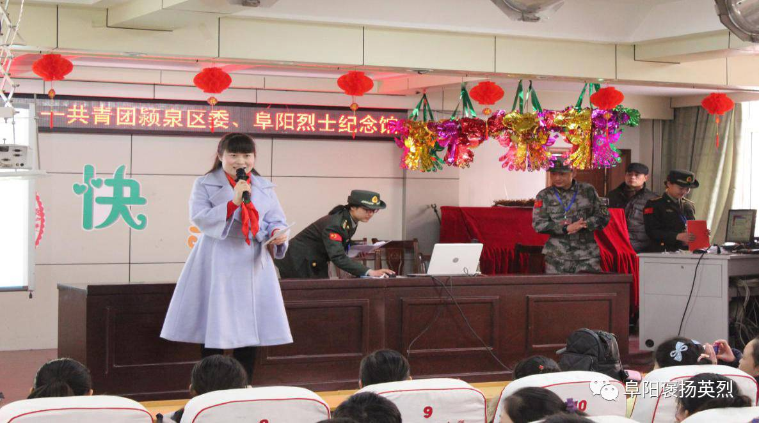

活动过程中，讲解员通过简短的文字描述、形象的图片展示以及生动的画面播放多方面的讲述了中华人民共和国国旗的故事，师生们认真倾听并且聚精会神的观看PPT。这些内容给予他们心灵上的震撼，激发了他们的爱国热情。学生们表示会更爱我们的国家和国旗，老师们和同学们都希望多参与此类爱国主义教育活动。

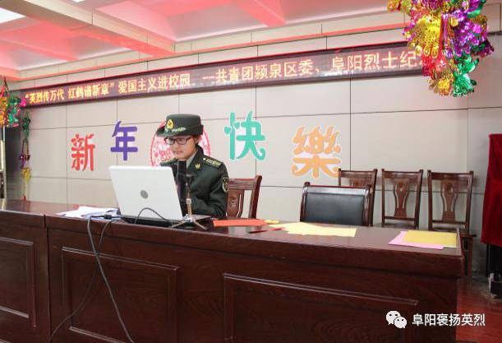

随后，志愿者们和实验小学的师生代表们全体起立，共同观看了国庆升旗仪式的视频。当《义勇军进行曲》响起的时候，全场每个人的爱国热情都瞬间被点燃了，每个人都庄重地注视着国旗。

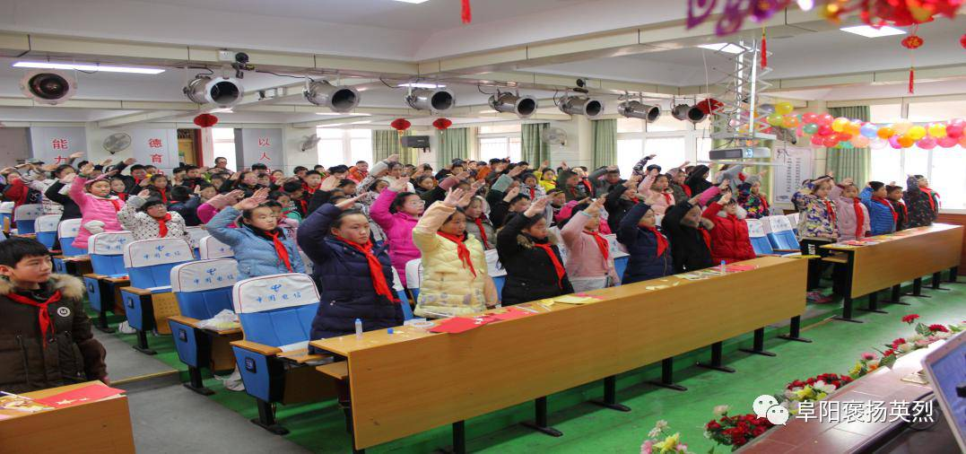

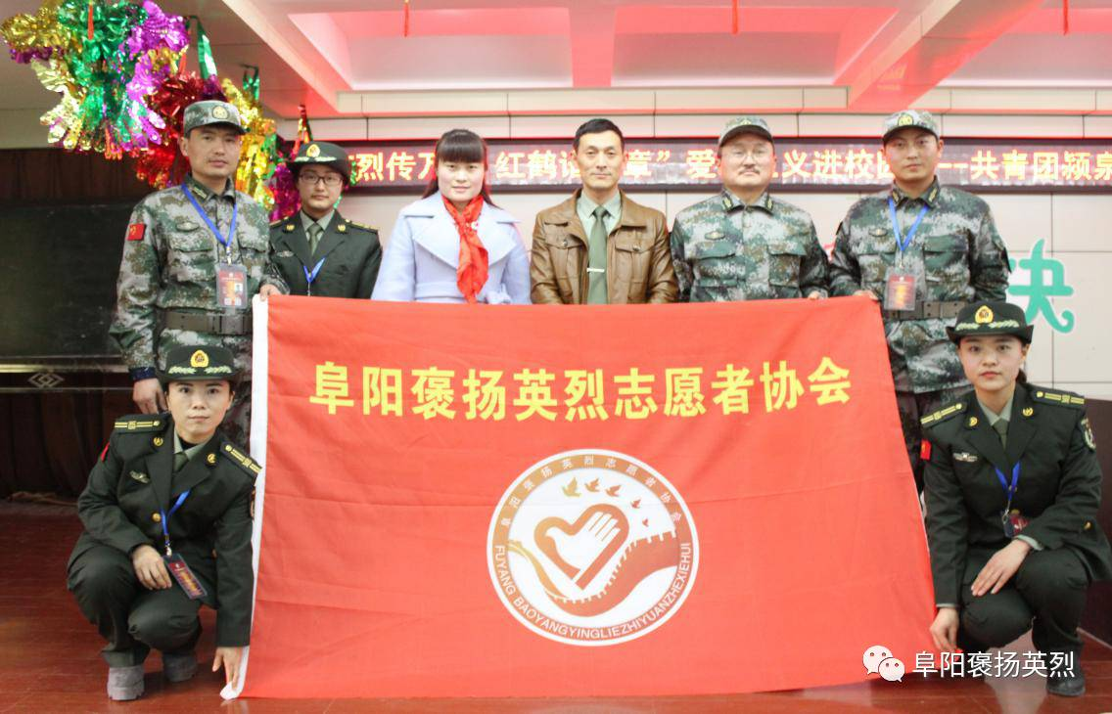

活动虽然在响亮的国歌声中落下了帷幕，但是我们相信，爱国热情和红色基因将会传承万代，永不磨灭！